緊急通報装置（消防署対応方式）のご案内

◎緊急通報装置とは
この装置は、高齢者の方が、自宅における急病や発作などの緊急時に、ボタン１つで２４時間待機している消防署に通報できる装置です。

◎対象者
①と②の両方にあてはまる方
①日常生活において病気の症状が急変し重篤となる可能性が高い病気
（例：狭心症、心筋梗塞、脳梗塞）のある方または過去に患ったことのある方
②６５歳以上のひとり暮らし高齢者またはそれに準ずる方
（ひとり暮らしに準ずる例：同居家族が認知症、寝たきりまたは障害者等で非常時に対応ができない場合、仕事等の理由で家を頻繁に空けざるを得ない場合等）

◎装置の使い方
①緊急事態が発生したら、装置本体かペンダントの非常ボタンを押します。
②装置を通じ、消防署から「どうしましたか？」と問いかけがあるので、どのような状態か話します。受話器を取らずに話すことができます。
③通報の状況により、救急車あるいは事前に登録してある協力員が急行します。（消防署からの問いかけに返事がない場合は、すぐに救急車が出動します。）
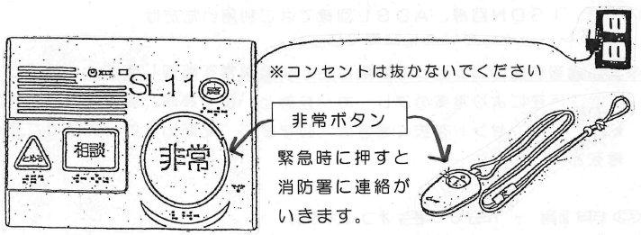

《装置本体》 《ペンダント》
＊相談業務は行っていませんので、 ＊携帯用。家の庭先くらいまでなら
相談ボタンは押さないでください。 使えます。

◎費用負担
設置費用のうち、所得税額に応じて費用負担していただきます。
 |  |  | 自己負担額
 | 生活保護法による被保護世帯 |  | ０円
 | 前年所得税額 | 非課税 | ０円
 | 前年所得税額 | １０，０００円以下 | １６，３００円
 | 前年所得税額 | １０，００１円～ ３０，０００円 | ２８，４００円
 | 前年所得税額 | ３０，００１円～ ８０，０００円 | ４２，８００円
 | 前年所得税額 | ８０，００１円～１４０，０００円 | ５２，４００円
 | 前年所得税額 | １４０，００１円以上 | １０５，３２５円
※前年分の所得税額が確定していない場合は前々年分の所得税額です。
※標準設置費用以外の特別工事等（例：ＩＳＤＮ回線からアナログ回線にする場合）の費用は自己負担となります。

◎装置の解除
次の場合は、登録を解除しますので、届け出をしてください。
- ひとり暮らしまたはそれに準ずる状態でなくなる場合
- 社会福祉施設等に入所する場合
- 市外転出する場合

◎その他
緊急通報装置は、一般電話回線（アナログ回線）とひかり電話に対応しています。ＩＳＤＮ回線、ＡＤＳＬ回線ではご利用いただけません。（JCOMの電話の場合も対応不可）

※緊急通報装置のコンセントが抜けると装置が異常を感知します。
長期の不在により電気のブレーカーを落とす場合や掃除、装置の場所の移
動によりコンセントを抜く場合は、必ず事前に下記問い合わせ先までご連
絡をお願します。

◎申請・問い合わせ先
〠２７０－０１９２ 流山市平和台１－１－１
流山市役所 健康福祉部 高齢者支援課 高齢者生きがい推進係
電話：０４－７１５０－６０８０ ファクス：０４－７１５９－５０５５
メール：koureishien@city.nagareyama.chiba.jp

